师生委托借书操作说明
1、师生请按照下图所示的3个步骤操作。
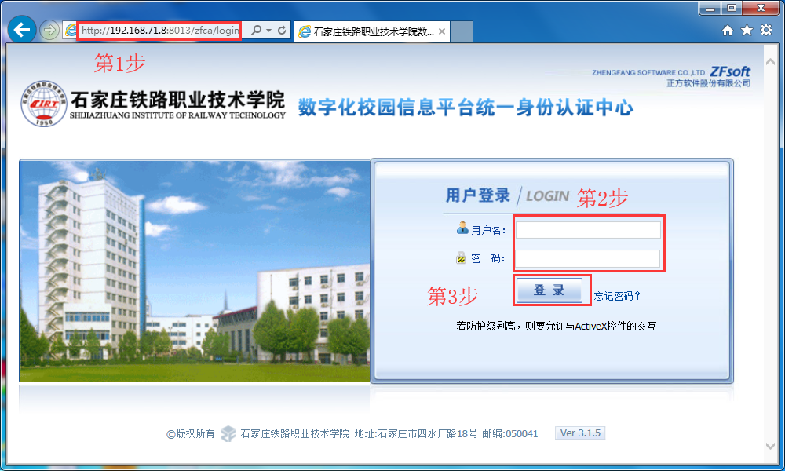

2、进入下图所示的页面后，点击图书管理系统。
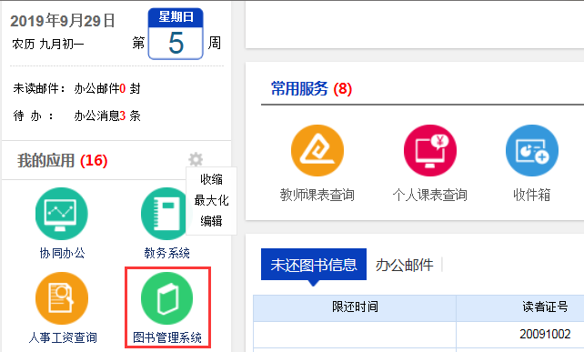

3、找到自己所要借阅的书。
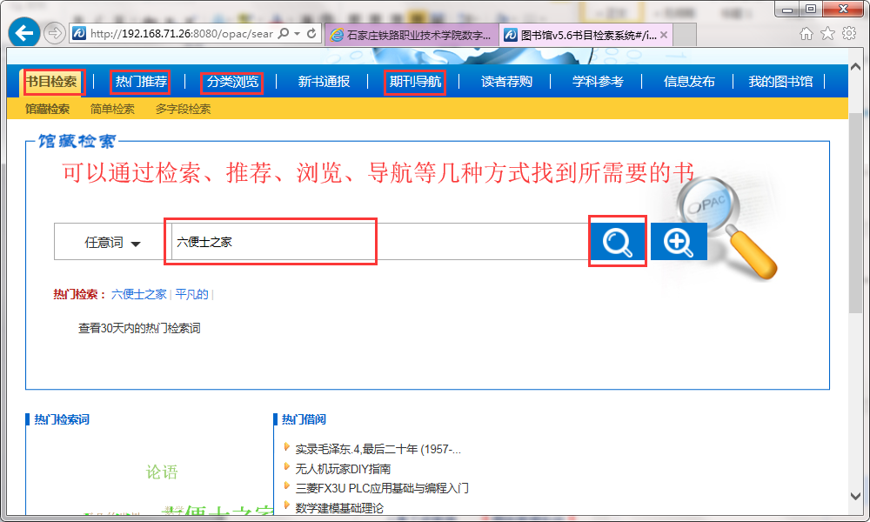
4、点击所需要借阅的书。
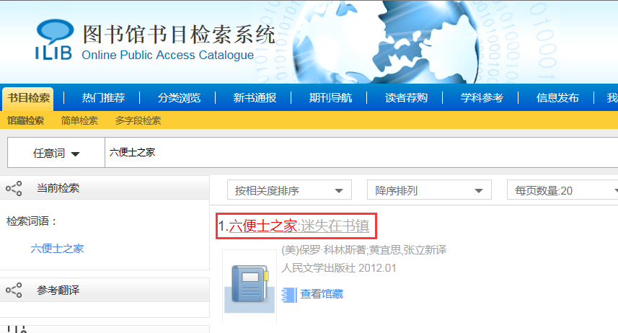

5、按下图步骤操作委托流程。
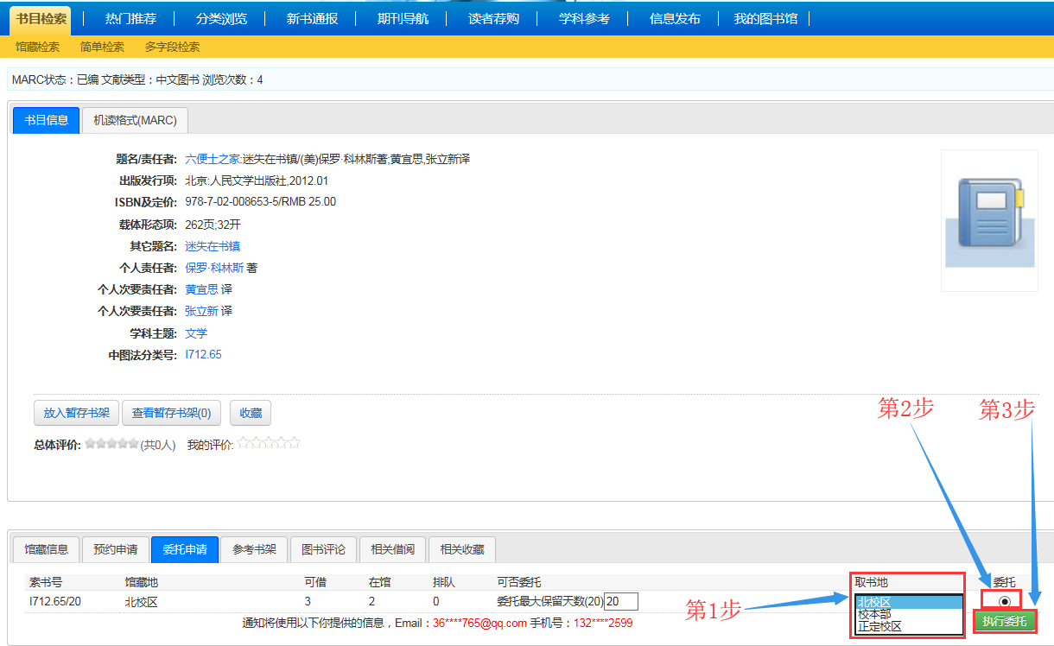
6、委托成功后会有下图提示。
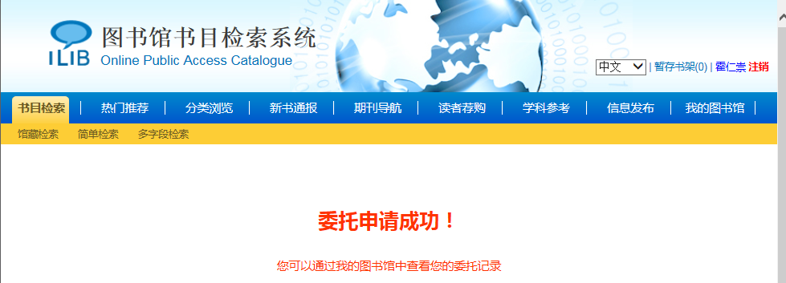

7、师生可以在“我的图书馆->委托信息”中找到已经委托的书，也可以在这里取消委托。
